Attēls, kurā ir zīmējums

Apraksts ģenerēts automātiski

|  |  |  |
| --- | --- | --- |
| **ПРЕДЛОЖЕНИЕ К СОТРУДНИЧЕСТВУ** | Адресат: | *Obrazec Ivan* |
| Контактное лицо: | **Ivan Obrazec** |
| Tелефон: | +371 22222222 |
| Электронная почта: | [ivan@obrazec.com](mailto:ivan@obrazec.com) |

моментальный прием платежной

**О сервисе:**

|  |  |
| --- | --- |
| * **Забота о клиентах** * Моментальное подключение более 30 способов оплаты * Комиссия сервиса на прием всего 3%, без абонентской платы * Двухуровневая партнерская программа для каждого товара от 10 до 100% * Комиссия на вывод от 3 до 7% * Ежедневно пополняющийся каталог партнерских программ * Мобильно-адаптированная форма оплаты | * **Коммуникация** * Cистема внутренних сообщений с каждым партнером * Оперативная и внимательная служба поддержки * Онлайн-консультант для всех пользователей сервиса * Интеграция с сервисами рассылок - выгрузка списков покупателей для проведения специальных акций * Массовая рассылка всем партнерам * Своя платформа для выдачи онлайн курсов (LMS) * Редактор шаблонов писем |
| * **Автоматизация** * Автоматическая доставка цифровых товаров после оплаты * Моментальные автоматические выплаты авторам и партнерам на Yandex, WebMoney, QIWI, Payeer, OKPay и карты * Автоматическая рассылка по пользователям о новинках каталога * Автоматическое напоминание о неоплаченных заказах * Продажа пин-кодов и лицензий * Динамические отчисления партнерам * Платный доступ по подписке * Рекуррентные автоплатежи с баланса кабинета покупателя | * **Дополнительно** * Платим до 900 руб за привлечение на сервис новых пользователей * Подробная статистика внутри системы * Возможность индивидуальной смены размера комиссии для партнеров * Страница оплаты: подключение чата, аналитика, камбекер * Престижная номинация - Продукт недели! * Календарь запусков новых продуктов * Возможность заработка, предлагая услуги |

**Andris Veliks**, *деловой партнер*

Kомпания: **“GLOPART.RU”**

Адрес офиса: Gaismas iela 19, korpuss 15, Ķekava, Ķekavas novads, Latvia, LV 2123

Tелефон: +371 29196580

Электронная почта: [veliks.business@gmail.com](mailto:veliks.business@gmail.com)

WEB: <http://glopartru.mozello.com/>

**Зарегистрироватся**: https://glopart.ru/invite/577352

15 апреля 2020 г.

**Что такое Glopart (Глопарт)?**

**Как заработать в Glopart новичку?**

Добрый день! Сегодня продолжим тематику ***заработок в интернете***, разберем, **что такое Glopart** (Глопарт) и как на нем можно заработать. О данном сервере знают многие, автора которые продают свою электронную продукцию.

**[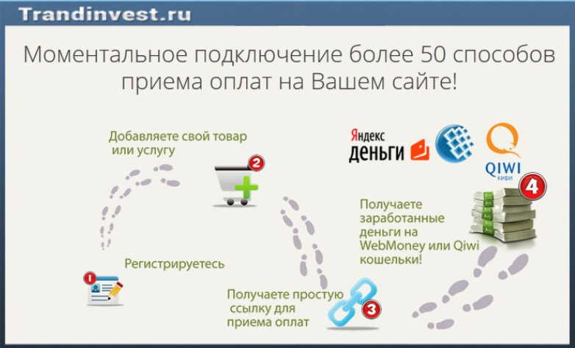](https://trandinvest.ru/wp-content/uploads/2015/11/chto-takoe-glopart.jpg)**

Что такое **Glopart** – это сервер, который помогает продавать информационные продукты в интернете, полное его название Глобальный Партнер. Зарабатывать может любой желающий, если у вас нет своего продукта, то можно зарабатывать по партнерской программе, в следующей статье разберем, что такое партнерская программа и как можно заработать на партнерке.

**Glopart** дает хорошие возможности для блогеров, вы можете купить товар для себя изучить его, применить в действии, а потом порекомендовать его своим читателям, при этом вы получите деньги на продаже товара или услуги. Комиссионные на каждый товар разные, начиная с 20% от стоимости продукта заканчивая 80%, все зависит от цены и щедрости автора.

Давайте поближе познакомимся с сервером и расскажу, как зарегистрироваться и как можно заработать на нем.

**Зарегистрироватся**: https://glopart.ru/invite/577352

* **Регистрация на Glopart (Глопарт)**

Давайте начнем с регистрации, она простая и не займет у вас много времени. Заработок в Глопарт начинается с регистрации.

* Для начала переходим на официальный сайт и нажимаем **«Попробовать бесплатно»**

**[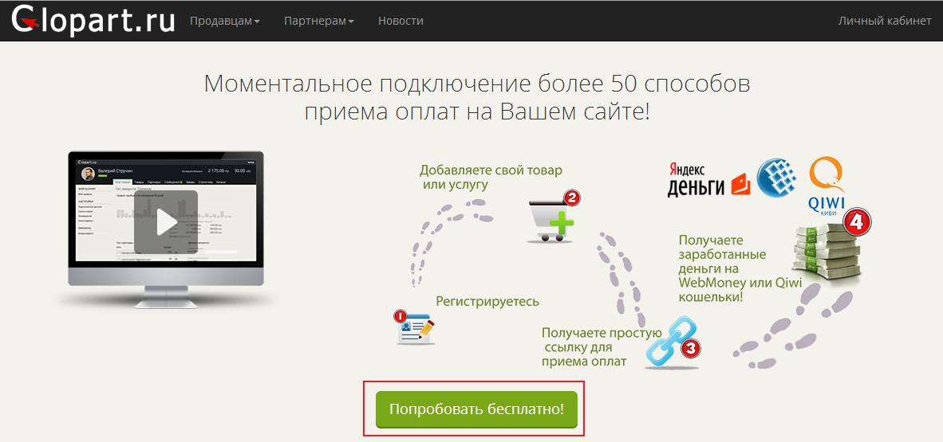](https://trandinvest.ru/wp-content/uploads/2015/11/glopart-registrazija.jpg)**

* Вводим свой e-mail, обязательно рабочий вводите, жмем далее.

**[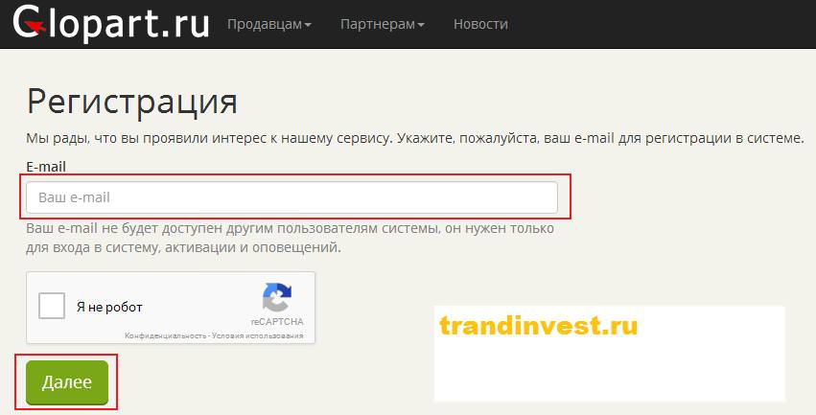](https://trandinvest.ru/wp-content/uploads/2015/11/glopart-besplatno.jpg)**

* Читаем соглашение и жмем «Я ознакомился, и принимаем условия»
* Регистрация завершена, жмем «Продолжить» и заполняем персональные данные и сохраняем.
* Все аккаунт мы с Вами создали

После регистрации мы можем продавать свой продукт, если он у вас есть, вам нужно будет создать Лендинг, на котором вы будете рекламировать свой продукт и зарабатывать деньги.

Создать Лендинг или страницу захвата могу вам помочь, в моих **услугах** есть разработка профессионального шаблона для WordPress, а также создаем Лендинги под любой продукт, от вас нужен будет только текст, а все остальное сделаем мы.

Если у вас нет продукта, не расстраивайтесь, мы будем зарабатывать на партнерской программе.

* **Как заработать в Glopart новичку?**

Как же заработать новичку в интернете на сервере Глопарт не имея своего продукта?

Заходим в свой личный кабинет и переходим в раздел «Каталог»

**[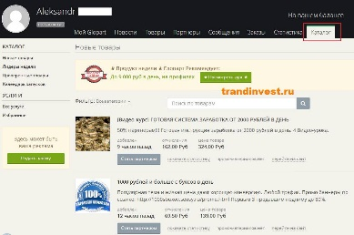](https://trandinvest.ru/wp-content/uploads/2015/11/glopart-katalog.jpg)**

Выбираем тематику продукта, лучше выбирать ту тематику, с которой знакомы, что бы с будущими потенциальными клиентами могли говорить на уровне, а не запинаться.

После того как выбрали продукт, например «[Видео-курс] ГОТОВАЯ СИСТЕМА ЗАРАБОТКА ОТ 2000 РУБЛЕЙ В ДЕНЬ», вам нужно получить партнерскую ссылку, с помощью которой будете рекламировать его, иногда авторы предлагают баннеры который можете поставить на свой блог.

**[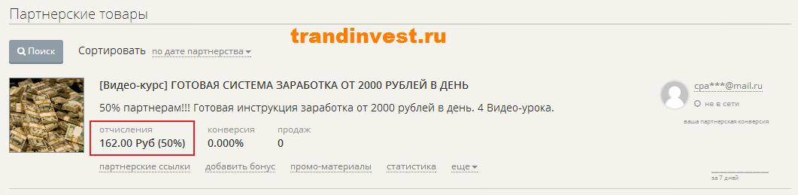](https://trandinvest.ru/wp-content/uploads/2015/11/glopart-partnerka.jpg)**

При выборе продукта можно всегда увидеть комиссионные, которые можно заработать с одной продажи, в данном случае это 162 рубля (50%).

После того как со всем определились нужно заняться распространением нашей ссылки, чтобы люди переходили по ней и покупали товар. Это можно делать на своем блоге, в социальных сетях, заказывать рекламу, выкладывать ссылку в подписке на форумах и т.д. Чем больше будет ссылок, тем больше клиентов вы заполучите, тем больше заработаете на комиссии.

**Зарегистрироватся**: https://glopart.ru/invite/577352